Az 621.41

Text für Amtsblatt

Öffentliche Bekanntmachung

Aufstellung des Bebauungsplanes „Wehräcker II“ in Abstatt

Der Gemeinderat der Gemeinde Abstatt hat am 27.09.2022 in öffentlicher Sitzung aufgrund von § 2 Abs. 1 BauGB beschlossen, für den Bereich „Wehräcker II“ einen Bebauungsplan aufzustellen und eine frühzeitige Beteiligung der Öffentlichkeit nach § 3 Abs. 1 BauGB durchzuführen. Zeitgleich werden nach § 4 Abs. 1 BauGB die Stellungnahmen der Behörden und sonstiger Träger öffentlicher Belange, deren Aufgabenbereich von der Planung tangiert werden kann, zum Planentwurf und zur Begründung eingeholt. Das Plangebiet liegt im Siedlungsgebiet südlich der Schozach der Gemeinde Abstatt und westlich des Baugebietes Wehräcker und zwischen der Verlängerung Höllwiesen im Norden und der Helfenberg Straße im Süden.

Der Geltungsbereich des Bebauungsplanes und der örtlichen Bauvorschriften ist im Lageplan dargestellt. Er umfasst im Wesentlichen die Flächen der betroffenen Flurstücke, die für eine Wohnbebauung zur Verfügung standen und verläuft hier entlang der Flurstücksgrenzen. Von den Straßenflurstücken im Osten wurden nur die Teile miteinbezogen, die für die Erschließung benötigt werden und für die bisher keine planungsrechtlichen Festsetzungen vorlagen.

Maßgebend sind der Lageplan (im Maßstab 1:500), der Textteil mit Begründung und örtlichen Bauvorschriften des Büros Rossplan, Backnang, vom 27.09.2022.

Der Planbereich ergibt sich aus folgendem Kartenausschnitt (ohne Maßstab):

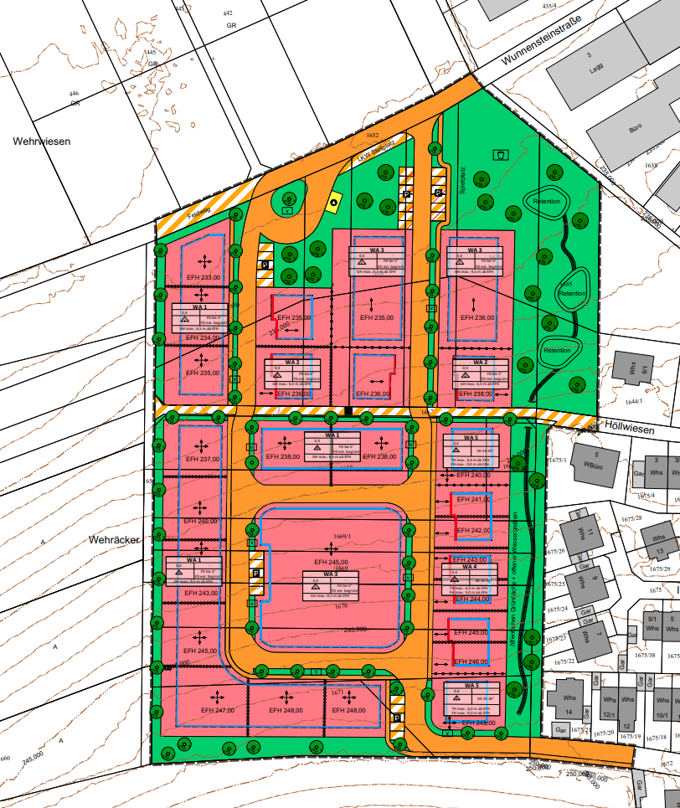

Ziel und Zweck der Planung

Um der herrschenden Wohnungsnot in der Region entgegenzuwirken, wird die Gemeinde erstmals nach mehr als zehn Jahren wieder moderat neues Bauland anbieten. Nachdem sich erfolglos nach Flächen im Innenbereich bemüht wurde, steht nun eine Neuausweisung an. Mit der Aufstellung des Bebauungsplans soll das Ziel verfolgt werden bedarfsorientierten Wohnraum in Abstatt zu schaffen, dabei werden verschiedene Wohnformen angeboten um einem möglichst breiten Personenspektrum einen Wohnort zu bieten.

Frühzeitige Beteiligung der Öffentlichkeit

Gemäß § 3 Abs. 1 BauGB liegt der Entwurf des Bebauungsplans „Wehräcker II“, in der Zeit vom 17.10.2022 bis 18.11.2022 – je einschließlich – bei der der Gemeinde Abstatt, Rathausstraße 30, 74232 Abstatt, während den Öffnungszeiten des Rathauses öffentlich aus. Ergänzend zur Auslegung im Rathaus sind die Unterlagen während des Auslegungszeitraums auf der Homepage der Gemeinde (https://www.abstatt.de/website/de/rathaus/verwaltung/bebauungsplaene) einsehbar. Während dieser Auslegungsfrist können die Planunterlagen eingesehen sowie Bedenken und Anregungen schriftlich oder zur Niederschrift vorgebracht werden. Es wird gebeten, die volle Anschrift anzugeben. Über die Stellungnahmen entscheidet der Gemeinderat in öffentlicher Sitzung. Nicht fristgerecht abgegebene Stellungnahmen können bei der Beschlussfassung über den Bauleitplan unberücksichtigt bleiben.

Abstatt, 7. Oktober 2022

gez. Klaus Zenth
Bürgermeister

